TALLER SOBRE CONSTRUCCIÓN DEL PROTOTIPO DEL SOFTWARE DE ACUERDO AL ANÁLISIS DE LAS CARACTERÍSTICAS FUNCIONALES Y DE CALIDAD.
GA5-220501095-AA1-EV01.



APRENDRIZ
ANDY CASTRO

SERVICIO NACIONAL DE APRENDIZAJE SENA
MODALIDAD VIRTUAL
ANALISIS Y DESARROLLO DE SOFTWARE 3134555
AGOSTO 2025
INTRODUCCION.
La calidad del software se ha convertido en un pilar fundamental dentro del desarrollo tecnológico actual, ya que de ella depende la confiabilidad, eficiencia y satisfacción de los usuarios finales. En un entorno cada vez más digitalizado, el software no solo debe cumplir con los requisitos técnicos establecidos, sino también garantizar facilidad de uso, seguridad y adaptabilidad. Por esta razón, es necesario comprender los conceptos básicos de la calidad, tales como su definición, la importancia de la usabilidad, los estándares internacionales que la regulan y las tecnologías que permiten implementarla de manera efectiva. Este estudio breve busca presentar una visión general de estos aspectos, apoyado en diversas fuentes académicas y técnicas.

Taller sección 1:
DISEÑO DE PROTOTIPO DE APP EN IPHONE
Elaborar una pantalla que permita validar la autenticidad de un usuario.


Elaborar una pantalla que permita ingresar nombres, apellidos, cédula, fecha de nacimiento de un usuario.

Pantalla en donde se informe de posibles errores a un usuario.
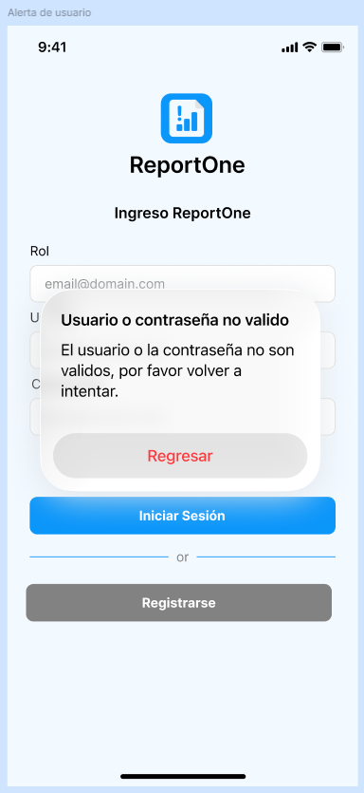

Paleta de colores de los componentes anteriores utilizando como máximo la combinación de tres colores
Se determina paleta de colores junto con su código:
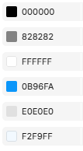
Taller sección 2:
Definición de calidad de software.
La calidad de software se entiende como la capacidad de un producto para cumplir con los requisitos establecidos y satisfacer las necesidades reales de los usuarios. Se enfatiza que no solo debe ajustarse a especificaciones formales, sino reflejar aquello que realmente quieren los stakeholders
También se aborda desde una perspectiva técnica: la calidad involucra atributos como funcionalidad, confiabilidad, eficiencia, mantenibilidad y usabilidad, lo que permite distinguir entre calidad del producto y calidad del proceso.
¿Cuál es el concepto de usabilidad en software?
La usabilidad es una dimensión clave de la calidad que se enfoca en lo fácil e intuitivo que es usar el sistema. Según la definición moderna, se refiere a la capacidad del software para permitir que los usuarios realicen tareas de manera efectiva, eficiente y satisfactoria, dentro de un contexto de uso específico
Desde la norma ISO/IEC 9126, se incluye en usabilidad aspectos como entendibilidad, facilidad de aprendizaje, operatividad y atractivo

¿Cuáles son los estándares de calidad de software?
Entre los estándares más relevantes están:
ISO/IEC 9126 (y su sucesor ISO/IEC 25010 dentro de SQuaRE): proporciona un modelo estructurado de calidad que abarca atributos como funcionalidad, usabilidad, eficiencia, mantenibilidad, portabilidad, etc.
ISO/IEC 25000 (SQuaRE): es una familia normativa que organiza y estandariza la especificación y evaluación de la calidad del producto software. Incluye varias divisiones como modelo, mediciones, requisitos y evaluación
Otros modelos como CMMI, IEEE 730, e incluso marcos de gestión como ITIL, se utilizan para estructurar procesos y asegurar que la calidad se monitoree y mejore continuamente.

¿Qué tecnologías existen para implementar calidad?
Las tecnologías y prácticas para asegurar calidad incluyen:
Pruebas automatizadas: unitarias, de integración, funcionales, de rendimiento, de usabilidad, etc., que detectan fallos temprano en el ciclo de desarrollo
Automatización de pruebas e integración continua (CI): facilitan la ejecución sistemática de pruebas y validaciones cada vez que se integra nuevo código, mejorando velocidad y fiabilidad
Herramientas de control continuo de calidad: brindan retroalimentación constante mediante dashboards y métricas automatizadas, ayudando a identificar y corregir problemas rápidamente
Inteligencia artificial y modelos de lenguaje (LLMs): ya se exploran para tareas automáticas de aseguramiento de calidad como revisión de requerimientos, generación de pruebas, detección de errores o mantenimiento de documentación, todo alineado con estándares formales como ISO/IEC 25010 o CMMI.

CONCLUSION.
En conclusión, la calidad de software es un concepto integral que abarca tanto la conformidad con los requisitos como la satisfacción de los usuarios, donde la usabilidad juega un papel central al facilitar la interacción efectiva con los sistemas. Los estándares internacionales, como ISO/IEC 25000 y CMMI, permiten establecer marcos de referencia claros para evaluar y asegurar dicha calidad. Además, el avance de tecnologías como las pruebas automatizadas, la integración continua y la inteligencia artificial han fortalecido las prácticas de aseguramiento de calidad, mejorando la confiabilidad y competitividad del software. Por lo tanto, implementar procesos de calidad no solo es una exigencia técnica, sino también un factor estratégico para garantizar el éxito en el mercado digital actual.

